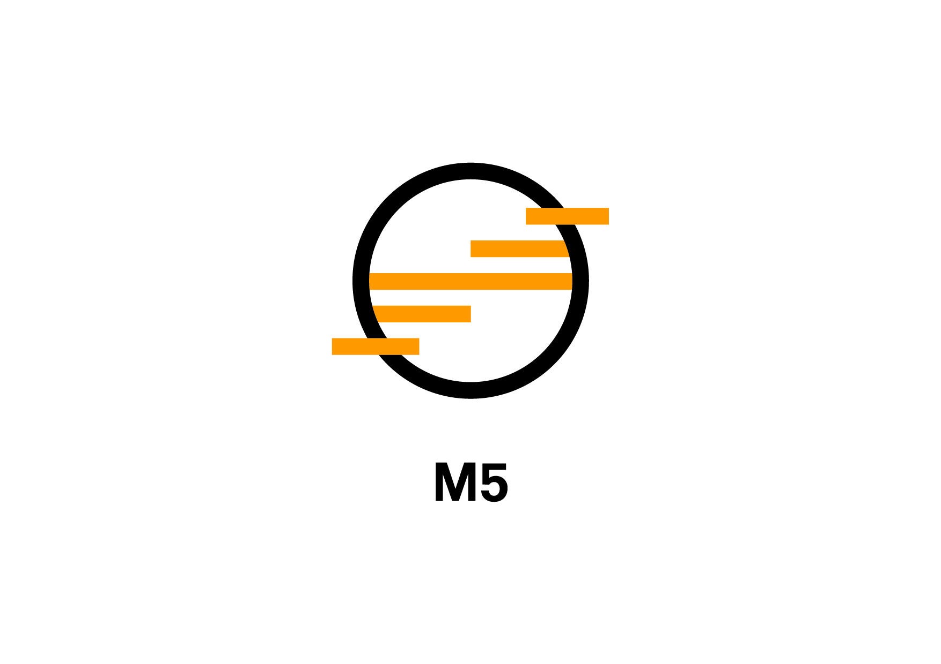
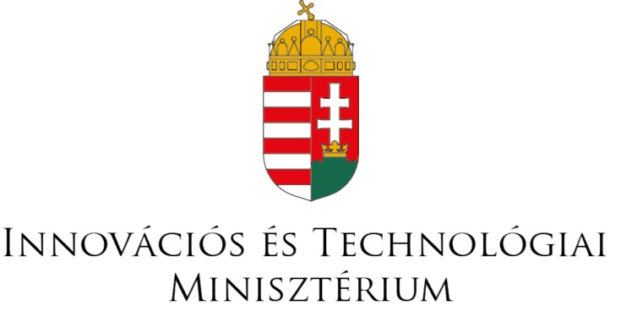
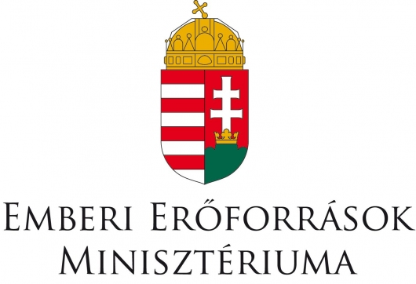
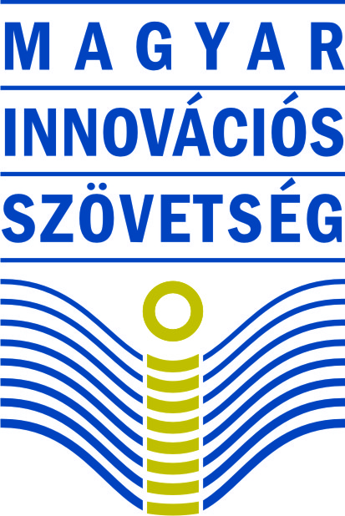
28. IFJÚSÁGI TUDOMÁNYOS ÉS INNOVÁCIÓS TEHETSÉGKUTATÓ VERSENY (2018/2019-es tanév)

Találd fel magad!

kik indulhatnak? − Egyénileg vagy kétfős csapatba szerveződve pályázhat minden 1998. október 1. és 2005. szeptember 1. között született fiatal, aki még nem kezdte meg felsőoktatási tanulmányait. Pályázhatnak határon túli magyar fiatalok is.

mit lehet nyerni?
I. díj: (max. három) havi 30 000 Ft-os ösztöndíj egy évig
II. díj: (max. három) havi 20 000 Ft-os ösztöndíj egy évig
III. díj: (max. négy) havi 10 000 Ft-os ösztöndíj egy évig
a fiatalok szakmai, tudományos továbbfejlődésének támogatására.

A legfiatalabb díjazott megkapja a Vodafone Magyarország Alapítvány 150 000 Ft-os, egyösszegű Junior Ösztöndíját is. A legjobb határon túli pályázó a Magyar Innovációs Szövetség egyösszegű, 100 000 Ft-os ösztöndíját kapja meg.
Az első és második helyezett fiatalokat segítő egy-egy középiskolai tanár egyszeri 100 000 Ft-os ösztöndíjban részesül.
Az Ifjúsági Tudományos és Innovációs Tehetségkutató Verseny 1-3. helyezettjei 30 többletpontra jogosultak a felsőoktatási felvételi eljárás során.

A legjobb három pályázat lehetőséget kap 2019 szeptemberében, Szófiában, az EU Fiatal Tudósok Versenyén való részvételre, ahol további értékes pénz- és különdíjakat lehet nyerni (3500-7000 euró).
A versenyen kiválasztott tehetséges fiatalok további nemzetközi versenyen, utazásokon vehetnek részt.

mivel lehet nevezni? − Pályázni lehet műszaki, természettudományi, környezetvédelmi, informatikai, valamint matematikai területről bármilyen innovatív alkotással, találmánnyal, kutató vagy fejlesztő, ill. tudományos munka eredményével. Továbbá lehet pályázni a National Instruments myDAQ nevű termékének újszerű, máshol nem használt vagy publikált mérési vagy adatgyűjtési eljárásának kidolgozásával, ill. konkrét gyakorlati feladatok megoldására irányuló alkalmazással is.
A versenyen bármilyen egyéb versenyre vagy pályázatra készített pályamunkával, ill. műszaki alkotással is részt lehet venni.

Hogyan kell jelentkezni? − A kidolgozandó vagy megoldandó feladat max. 2 oldalas vázlatát e-mailben kell eljuttatni 2018. november 28-án, 15 óráig beérkezően.

A nevezésnek tartalmaznia kell: a kiválasztott kutatási vagy fejlesztési témát, a megoldásra irányuló javaslatot, az elérendő célt, a konkrét megvalósítás módját,
továbbá: a résztvevő(k) nevét, születési időpontját, lakcímét, telefonszámát, e-mail címét, nyelvtudását; iskolájának (munkahelyének) nevét és címét; a konzulens, vagy felkészítő tanár nevét, lakcímét, e-mail címét és telefonszámát.

KIK döntenek? − A pályázat elfogadásáról a tudományos vagy műszaki cél, ill. színvonal és a kidolgozhatóság figyelembevételével határoz a bírálóbizottság. A döntésről minden pályázó értesítést kap 2018. december 22-ig. (A zsűri döntése végleges, fellebbezésnek helye nincs.)

hogyan tovább? − Az I. fordulóban elfogadott és részletes kidolgozott pályázatok leírását 2019. április 1-én, 14 óráig beérkezően kell beküldeni a verseny titkárságára.

mit értékelnek? − A probléma megközelítésének eredetisége és kreativitása; a kidolgozás alapossága, ill. tudományos értéke; az önálló, saját munka kimutathatósága, nyilvánvalósága; az írásos anyag, ill. műszaki alkotás (vagy modell) színvonala, az elkészített eszköz működőképessége; a projekt befejezettsége és jövőbeni hasznosíthatósága; az eredmények ésszerű és világos értelmezése.
A pályázóknak 2019. április 15. és 26. között, kötelező jelleggel, max. 5 perces prezentációt kell tartaniuk. A saját készítésű modelleket, műszaki megoldásokat, kísérleti berendezéseket a szóbeli prezentációra kell elhozni.

egyéb tudnivaló? − Az ünnepélyes díjátadásra 2019 májusában, kétnapos kiállítás keretében kerül sor. A legjobb pályaművek 2019 szeptemberében is bemutatásra kerülnek a Kutatók Éjszakáján.
A pályázatok kidolgozását vállalatok, intézmények anyagilag támogathatják. A verseny szervezői közreműködnek az indokolt költségek megtérítésében, max. bruttó 50 E Ft értékben.

A verseny fővédnökeI:
Dr. Palkovics László, miniszter, Innovációs és Technológiai Minisztérium
Dr. Bódis József, államtitkár, Emberi Erőforrások Minisztériuma

A projekt a Nemzeti Kutatási, Fejlesztési és Innovációs Hivatal támogatásával, az NKFI Alapból valósul meg.

A Verseny kiemelt támogatói: Emberi Erőforrások Minisztériuma, Magyar Tehetségsegítő Szervezetek Szövetsége, AUDI HUNGARIA Zrt., Vodafone Magyarország Alapítvány
A Verseny támogatói Szellemi Tulajdon Nemzeti Hivatala, B. Braun Medical Kft., Karsai Holding Zrt. , Richter Gedeon Vegyészeti Gyár Nyrt., Egis Gyógyszergyár Zrt., Ericsson Magyarország Kft., 77 Elektronika Műszeripari Kft., Sanatmetal Kft., Mediso Kft.
Innomed Medical Zrt., NI Hungary Kft., BHE Bonn Hungary, Elektronikai Kft., Értelmiségi Szakszervezeti Tömörülés

médiatámogatóK:
Főtámogató: M5 csatorna
Támogató: Innotéka magazin

